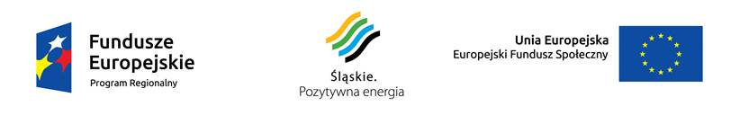

Sławków, 01.12.2016 r.
Burmistrz Miasta Sławkowa
informuje, że w dniach od 01.12.2016 r. do 15.12.2016 r.
Trwa nabór uzupełniający do projektu pn.
"Inwestycja w człowieka środkiem do osiągnięcia efektów społecznych"
realizowanego w ramach Regionalnego Programu Operacyjnego Województwa Śląskiego na lata 2014-2020 (Europejski Fundusz Społeczny) dla osi priorytetowej: IX. Włączenie społeczne dla działania: 9.1. Aktywna integracja dla poddziałania 9.1.6. Programy aktywnej integracji osób i grup zagrożonych wykluczeniem społecznym-tryb pozakonkursowy.
Osoby zainteresowane udziałem w projekcie proszone są o złożenie wniosku o przyjęcie do udziału w projekcie wraz z ankietą nabór do projektu pn. "Inwestycja w człowieka środkiem do osiągnięcia efektów społecznych", w wersji papierowej w siedzibie MOPS, przy ul. Kościelnej 11 w Sławkowie. Dopuszcza się złożenie w/w dokumentów rekrutacyjnych w formie elektronicznej w przypadku posiadania certyfikowanego podpisu kwalifikowanego. Wzory dokumentów do pobrania na stronie BIP MOPS Sławków oraz w siedzibie MOPS pokój nr 15. Szczegółowe zasady rekrutacji projektu określa regulamin rekrutacji do projektu pn. "Inwestycja w człowieka środkiem do osiągnięcia efektów społecznych"
Kontakt z przedstawicielem zespołu projektowego:
1) Zarządzający projektem/P. O. KierownikaMOPS w Sławkowie – Maria Paradowska pod nr tel. 32 260-82-28, MOPS Sławków, ul. Kościelna 11, pokój nr 3
2) Koordynator projektu – Monika Gugała pod nr tel. 32 260-82-28 MOPS Sławków, ul. Kościelna 11, pokój nr 15
w dniach: wtorek i czwartek w g. 7.00-12.00

